如东县党风廉政建设干部在线考试平台需求分析方案

|  |  |
| --- | --- |
| 系统名称 | 如东县党风廉政建设干部在线考试平台 |
| 需求单位 | 如东县纪律检查委员会 |
| 承建单位 | 南通华强通用软件有限公司 |
| 文档版本 | V1.0 |
| 文档日期 | 2014.04.08 |
| 撰写人 | 胡俊 1390951122 |

# 1引言

## 1.1编写目的

本文档主要用于阐述软件设计的主体需求，以求需求单位和承建单位均明确系统的使用范围、提供的功能，以便于该项目能够顺利开展。

本文档阅读对象包括需求单位项目负责人、承建单位设计、开发及其测试相关人员。

## 1.2背景

说明：

1. 待开发的软件系统的名称：如东县党风廉政干部在线考试平台
2. 本项目的任务提出者：如东县纪律检查委员会廉政中心
3. 本项目的开发者：南通华强通用软件有限公司
4. 本项目的预期用户：如东县各党政机关的领导干部(由如东纪委进行具体指定)
5. 本项目的实现该软件的计算中心或计算机网络：中心服务器由如东纪委自行负责，系统将部署于公网，申请二级域名: lzks.rdxw.gov.cn

## 1.3定义

# 2任务概述

## 2.1目标

本项目主要目标是建立一套完整的在线考试和学习平台，分别建立平台的考试学习应用模块和相关的系统设置、题库管理、试卷管理及其成绩统计查询等管理模块。

## 2.2系统框图

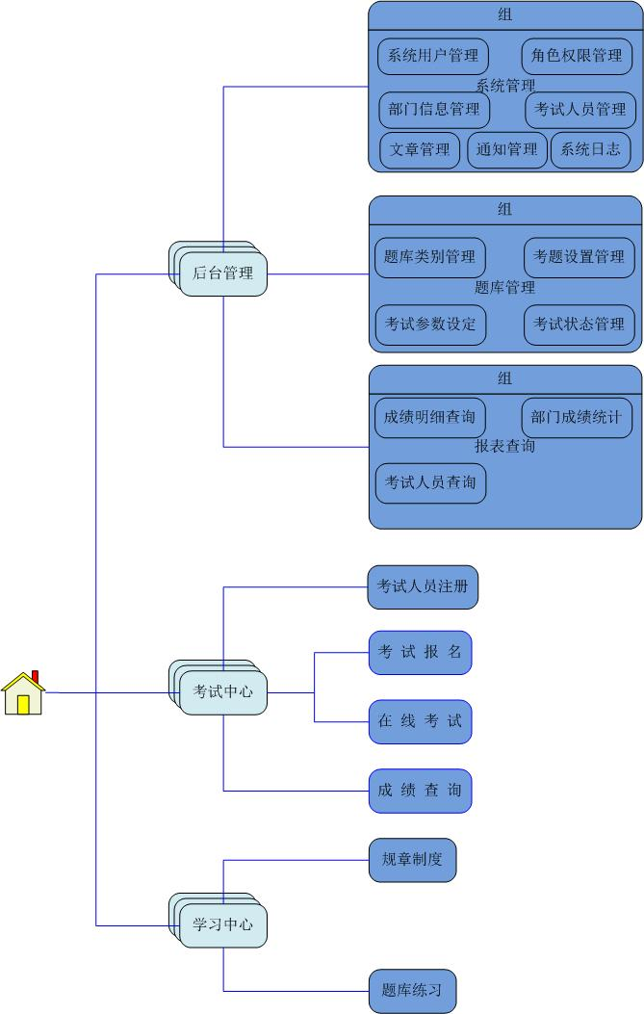

# 3需求功能确认

## 3.1 设计架构

在微软的.net基础框架下以B/S架构运行，支持主流浏览器。

* 采用.NET Framework4.0 组件；
* 采用Sql Server2008数据库；
* 采用Window Server 2008操作系统；
* 采用IIS6.0信息服务。

## 3.2 具体功能概述

|  |  |  |  |
| --- | --- | --- | --- |
| **模块组** | **模块** | **功能** | **功能简述** |
| 后台管理 | 系统管理 | 系统用户管理 | 提供系统用户的新增、修改、删除、修改口令、角色授权、用户启用、用户暂停、用户部门数据权限以及重置口令等功能，以期达到对系统使用用户的全方位管理。 |
| 角色权限管理 | 提供系统角色的新增、修改、删除及其对于角色的功能使用权限的设定 |
| 部门信息维护 | 提供部门信息的新增、修改、删除等功能，实现部门列表的管理，实现级次树型数据结构 |
| 职级字典维护 | 提供职级信息的新增、修改、删除等功能 |
| 后台管理 | 题库管理 | 题库类别管理 | 提供题库类别的新增、删除、修改等功能。主要实现可建立不同类型的题库，以使系统能够针对不同考试对象，根据设定抽取不同类型题库中的考题。 |
| 考题内容维护 | 提供 判断题、单选题、多选题、填空题、综合应用题等题型的考题维护，内容包括 考题内容、考题类型、考题备选项目、标准答案、答案评讲解析、难易程度等设定；同时考试题目及其考题备选项目支持图文混排；并且提供题目预览功能。同时在考题维护的时候记录维护操作用户、维护时间等等系统信息 |
| 考试组卷管理 | 该功能用于建立考试试卷的参数设定，参数设定包括如下内容:1、试卷名称，2、选择抽取题库及其题量比例关系3、选择抽取考题类型及其各题型的题量4、题库中难易程度及其难易标准的比例关系 |
| 考试管理 | 考试维护管理 | 该功能用于设定接受考生进行考试的日期跨度，同时设定考试本身的考试时间，是否允许补考，及其采用的试卷组卷设定，可设定通过考试的标准分值，及其考试适用的部门，同时可对于考试具有暂停、强制结束、作废等等功能。 |
| 注册考生管理 | 该功能用于管理已经注册考试系统的人员，主要提供资料的修改、账号的禁用、启用及其重置密码、查看注册用户系统日志等等功能。 |
| 后台管理 | 文章管理 | 文章类别设置 | 用于建立不同的文章类别，采用树型数据结构 |
| 文章内容管理 | 用于建立学习文章的新增、修改、删除，支持图文混排 |
| 通知公告管理 | 用于建立系统通知公告的新增、修改、删除，支持图文混排 |
| 系统门户 | 页面栏目设置 | 用于设置页面导航，及其相关内容模块 |
| 宣传幻灯设置 | 用于设置宣传幻灯设定 |
| 门户图片管理 | 用户管理宣传图片的图库内容 |
| 报表查询 | 系统日志管理 | 提供系统运行日志的查询 |
| 部门成绩统计 |  |
| 明细成绩查询 |  |
| 考试中心 | 考试中心 | 用户注册 | 用户选择相关的考试内容，注册账号，用户填写姓名、身份证、选择部门、职级，注册用户，系统随机分配密码，并且提供用户修改密码功能。采用一卷一注册机制。(不采用唯一账号机制，是为了防止考试用户今后发生部门变动的情况) |
| 密码重置 | 按照注册流程，提供用户忘记密码重置的功能。 |
| 在线考试 | 根据试卷设定，提供正式考试的功能，采用设定策略组卷并且在限定时间内完成考试。超时系统自动提交。 |
| 在线练习 | 流程与在线考试一样，但无时间显示，同时可显示答案和显示解析评讲。 |
| 成绩查询 |  |
| 学习中心 | 学习中心 | 学习中心 | 集中于系统门户体现相关内容 |

# 4确认签字

|  |  |
| --- | --- |
| **需求单位意见** |  |
| **需求单位签章** | 年 月 日 |
| **承建单位意见** |  |
| **承建单位签章** | 年 月 日 |